Sơn Bằng phát động 30 ngày cao điểm xây dựng Nông thôn mới

Thực hiện kết luận của Trưởng Ban chỉ đạo Chương trình mục tiêu quốc gia xây dựng Nông thôn mới, ĐTVM, GNBV, Mỗi xã một sản phẩm huyện Hương Sơn tại Hội nghị sơ kết 6 tháng đầu năm 2022, nhiệm vụ trọng tâm 6 tháng cuối năm 2022. Để hoàn thành các kế hoạch đề ra, Ban chỉ đạo xây dựng Nông thôn mới xây dựng kế hoạch số 04/KH-BCĐ ngày 05/7/2022 của BCĐ XD NTM, GNBV và mỗi xã một sản phẩm xã Sơn Bằng về việc phát động 30 ngày cao điểm xây dựng nông thôn mới năm 2022. Trong những ngày đầu 5/5 thôn tích cực ra quân, hưởng ứng đợt phát động thực hiện các nội dung: sẽ phát hành lang, nạo vét rãnh thoát nước, giải tỏa và mở rộng nền đường, vệ sinh môi trường cảnh quan, vườn hộ, chăm sóc chỉnh trang hàng rào xanh tại các tuyến đường, nhà văn hóa thôn...Một số hoạt động cụ thể:

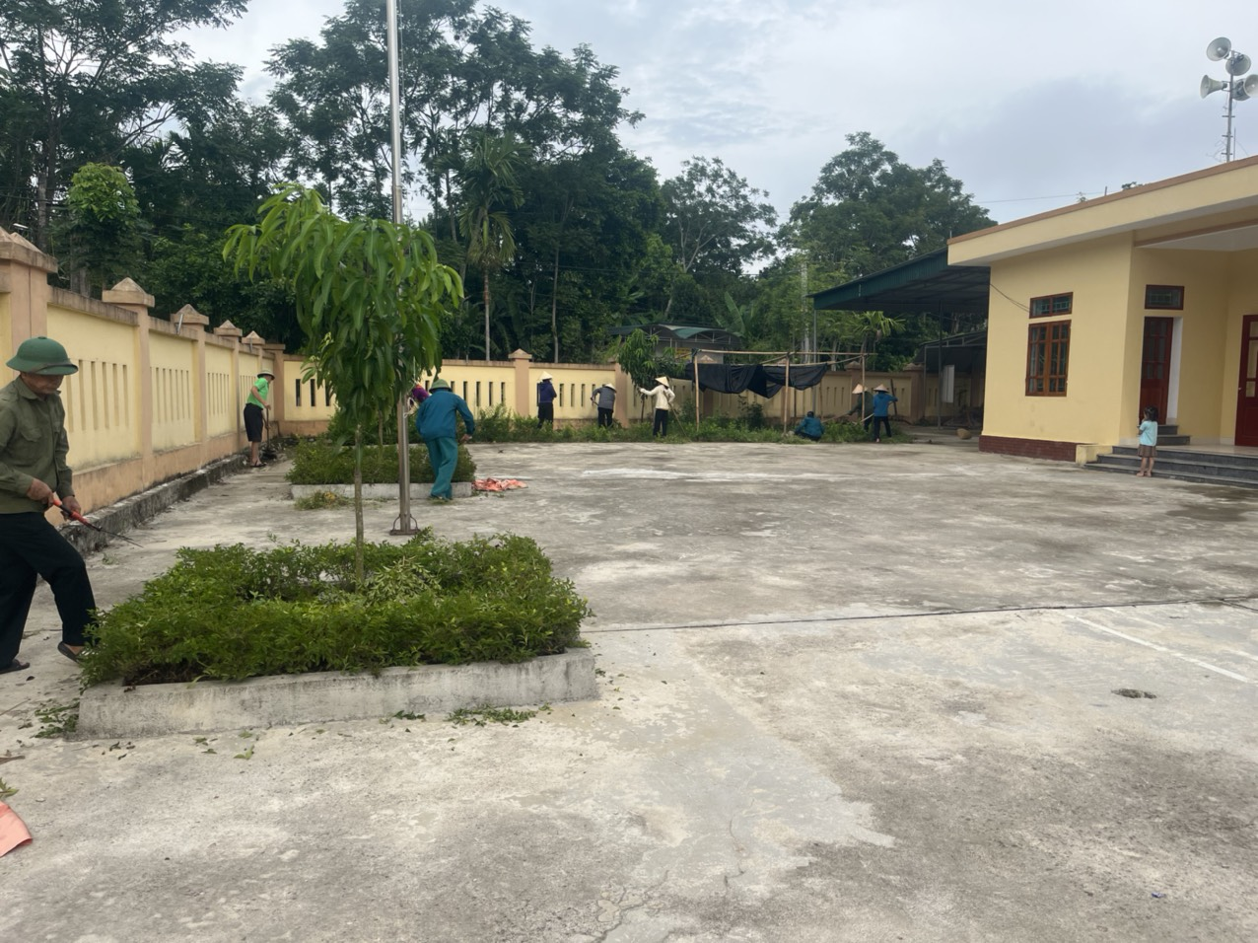
Thực hiện chỉnh trang khuôn viên Nhà văn hóa thôn

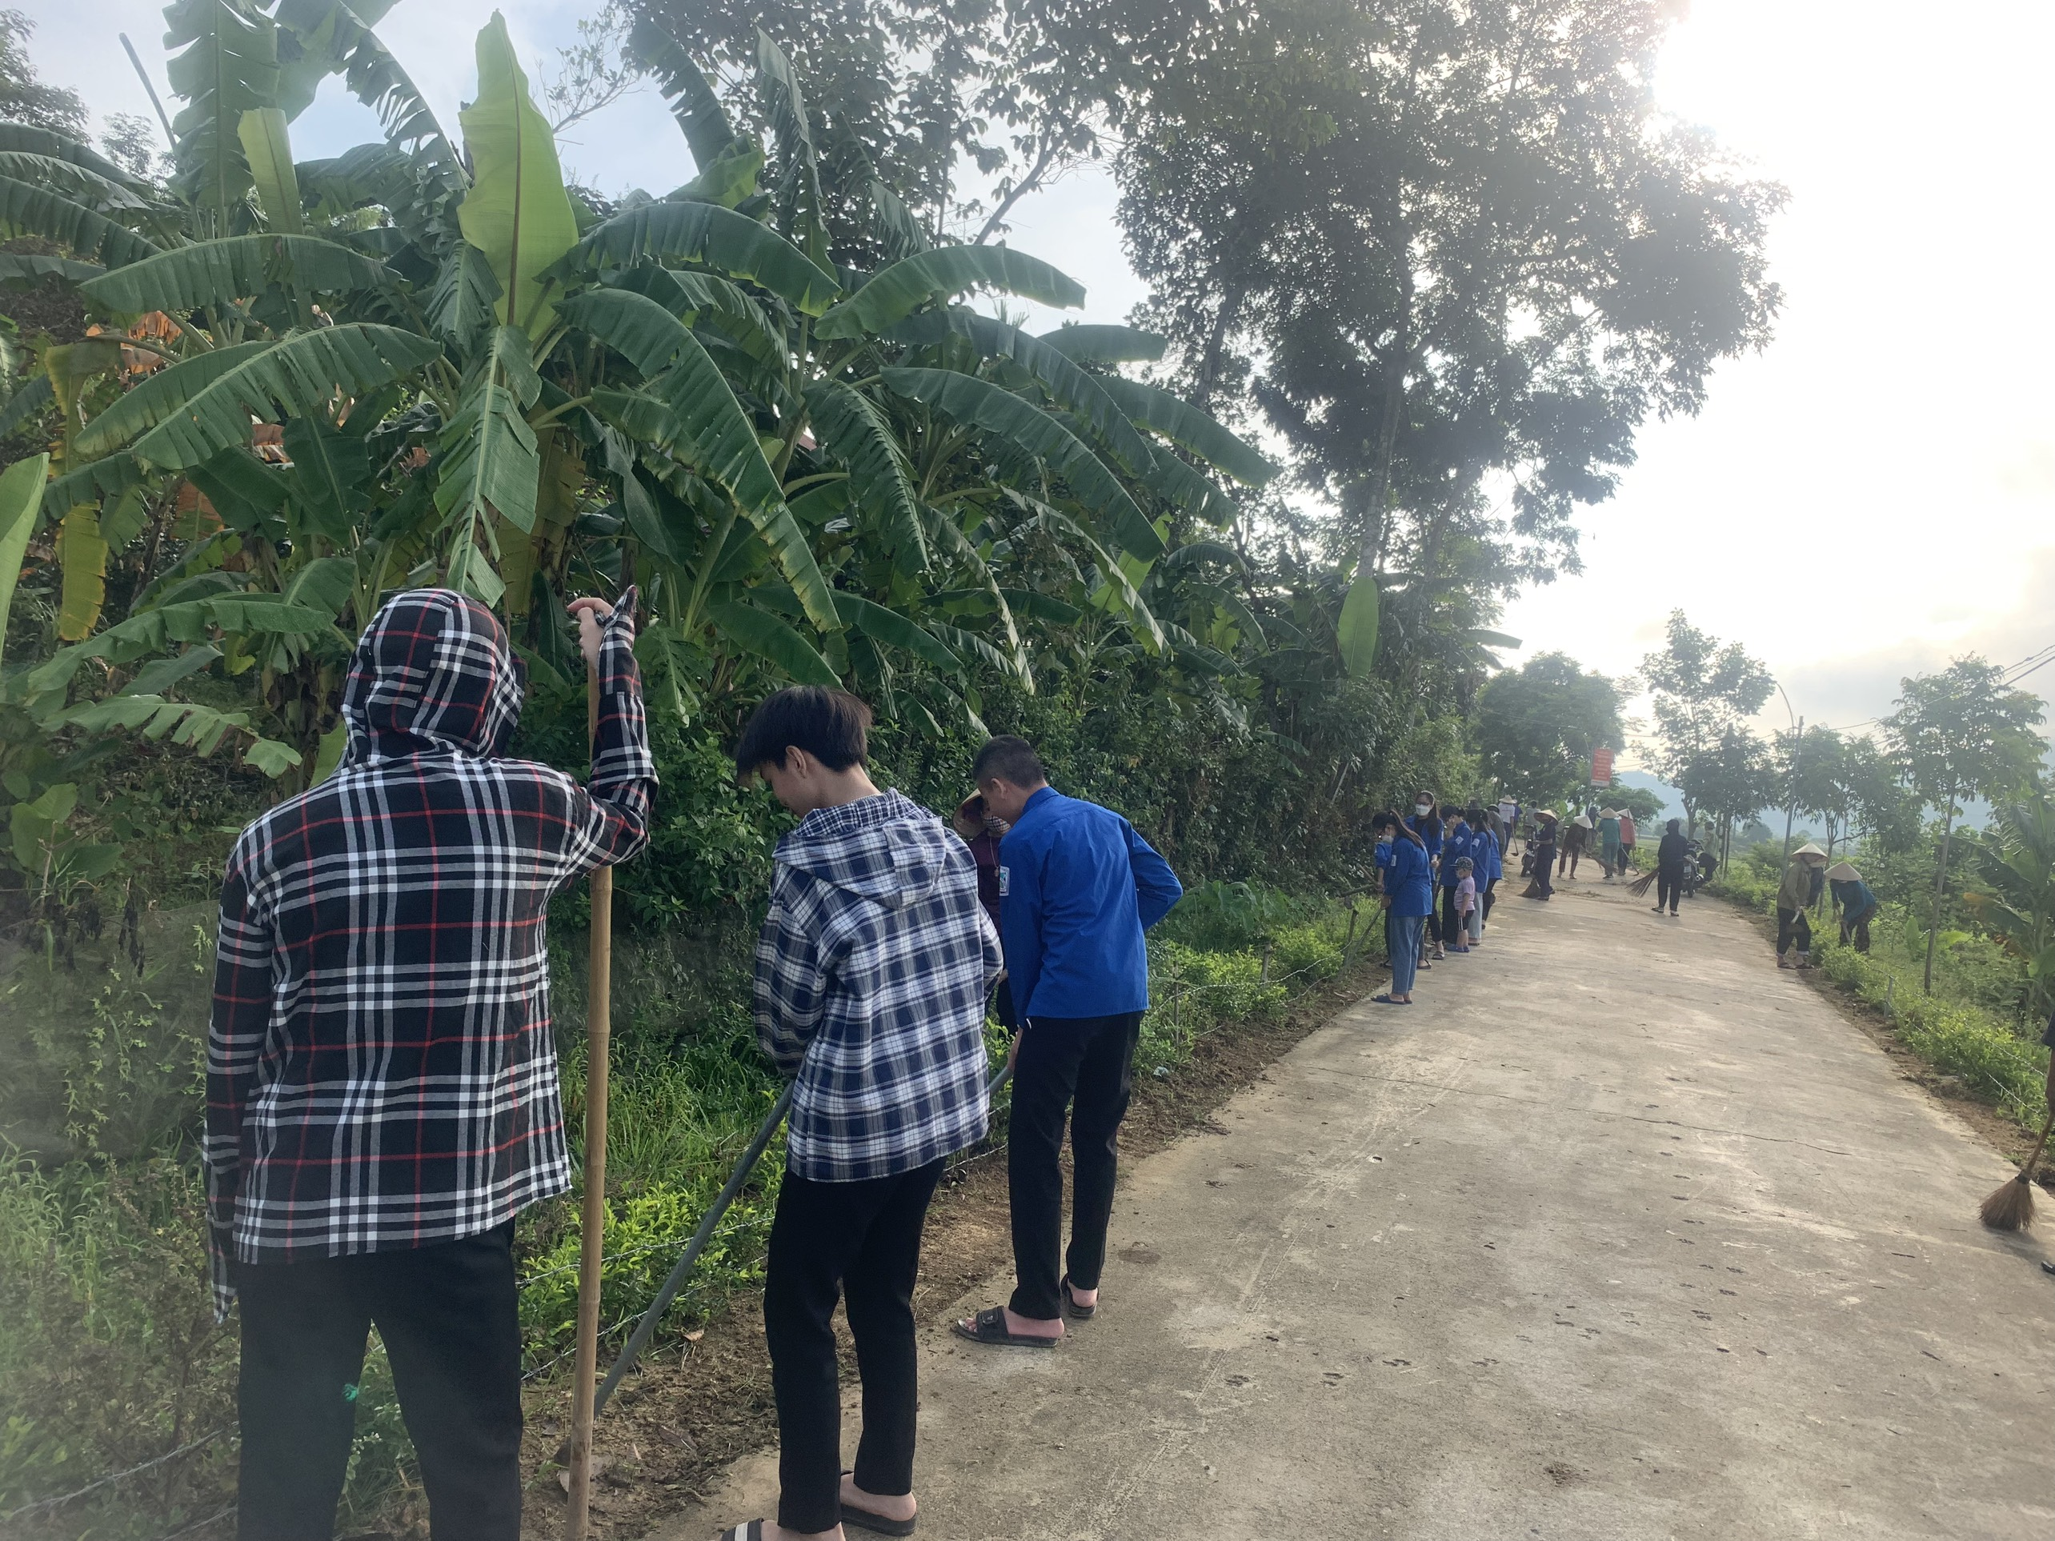
Các Đoàn viên tham gia cùng phong trào thôn

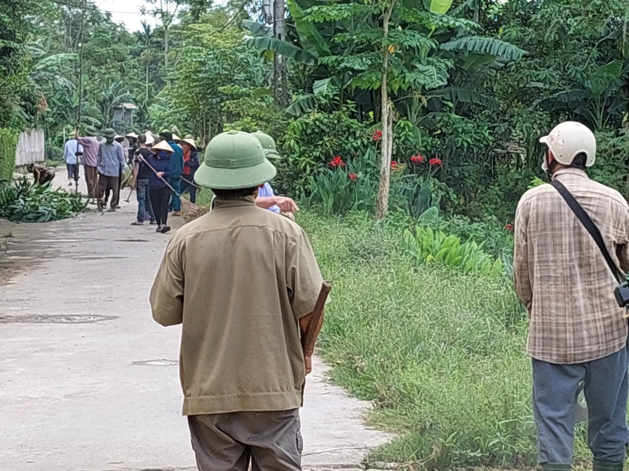

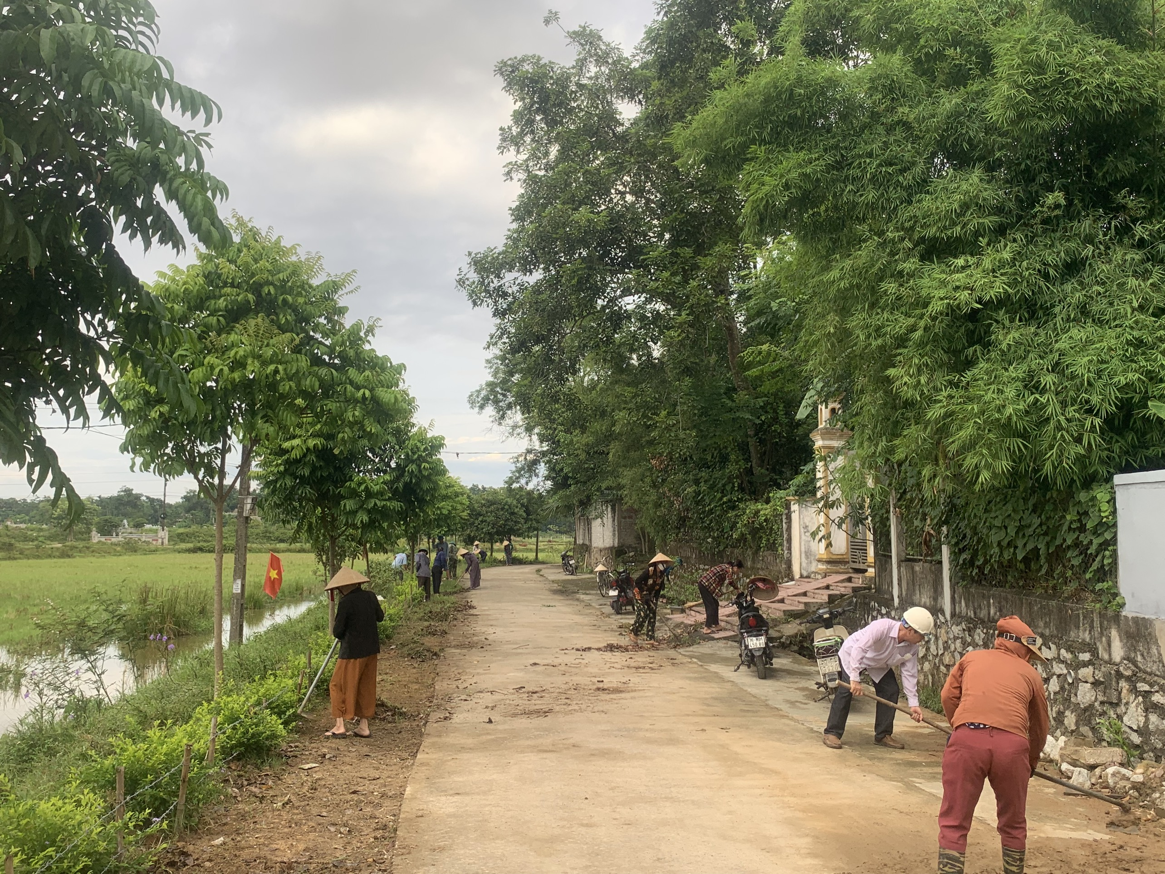

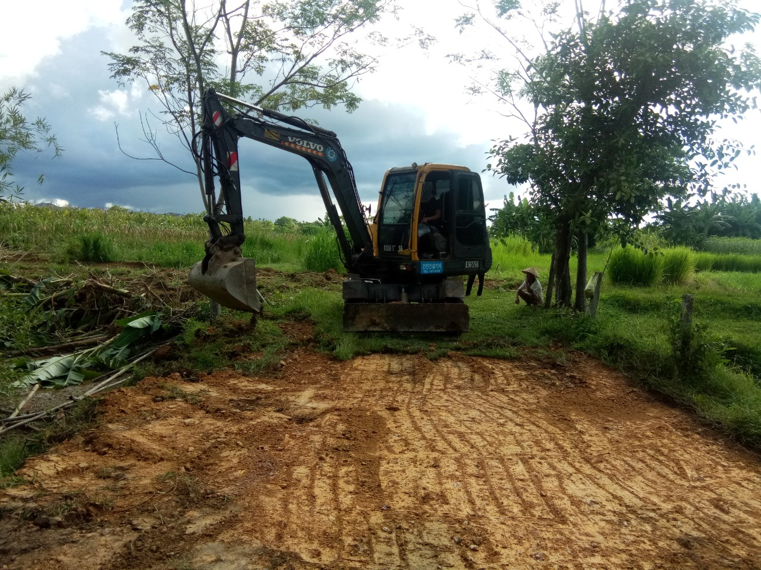

Tiếp tục xác định Chương trình xây dựng nông thôn mới là nhiệm vụ trọng tâm thường xuyên, liên tục, lâu dài theo hướng bền vững, chủ thể thực hiện và hưởng lợi là cộng đồng nhân dân. Để đạt kết quả cao trong đợt ra quân, Trưởng Ban chỉ đạo NTM xã yêu cầu cả hệ thống chính trị vào cuộc, Ban phát triển các thôn vận động toàn thể nhân dân tích cực hưởng ứng, vào cuộc thường xuyên, liên tục, hiệu quả trong đợt phát động 30 ngày cao điểm xây dựng NTM.

